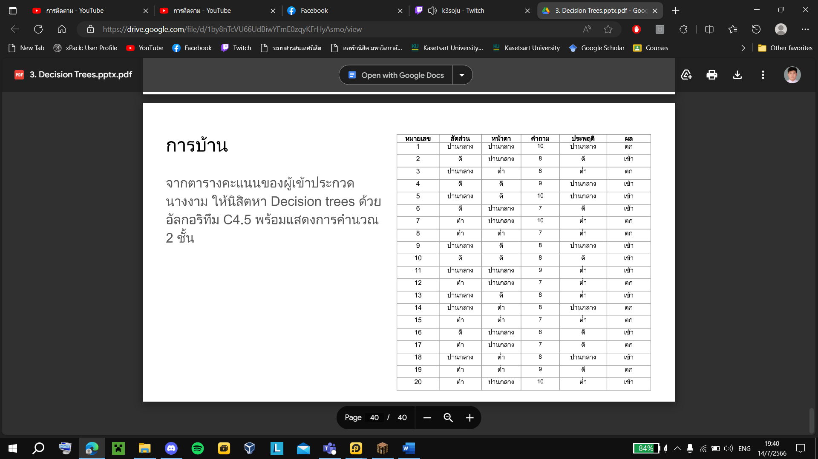

**ชั้นที่ 1**

$$H\left(x\right)=-\left[\frac{11}{20}*log_{2}\left(\frac{11}{20}\right)+\frac{9}{20}*log_{2}\left(\frac{9}{20}\right)\right]=0.993$$

**สัดส่วน**

**หน้าตา**

คำถาม6

คำถาม7

คำถาม8

คำถาม9

**ประพฤต

$$Gain \left(ผล, ประพฤติ\right)= P\left(ผล | ดี\right)*H\left(ผล | ดี\right)+P\left(ผล | ปานกลาง\right)*H\left(ผล | ปานกลาง\right)+P\left(ผล | ต่ำ\right)*H(ผล|ต่ำ)$$



$$H\left(ผล | ดี\right) =-\left[\frac{4}{6}*\log_{2}\left(\frac{4}{6}\right)+ \frac{2}{6}*\log_{2}\left(\frac{2}{6}\right)\right]=0.918$$



$$H\left(ผล | ปานกลาง\right)=-\left[\frac{4}{6}*\log_{2}\left(\frac{4}{6}\right)+ \frac{2}{6}*\log_{2}\left(\frac{2}{6}\right)\right]=0.918$$



$$H\left(ผล | ต่ำ\right)=-\left[\frac{3}{8}*\log_{2}\left(\frac{3}{8}\right)+ \frac{5}{8}*\log_{2}\left(\frac{5}{8}\right)\right]=0.954$$



$$Gain \left(ผล,ประพฤติ\right)=0.993-\left[\frac{6}{20}*0.918+\frac{6}{20}*0.918+\frac{8}{20}*0.954\right]=0.061$$



$$H\left(ประพฤติ\right)=-\left[\frac{6}{20}*\log_{2}\left(\frac{6}{20}\right)+ \frac{6}{20}*\log_{2}\left(\frac{6}{20}\right)+\frac{8}{20}*\log_{2}\left(\frac{8}{20}\right)\right]=1.571$$



$$∴GainRatio(ผล,ประพฤติ)=\frac{0.061}{1.571}=0.039$$

ิ**

**เลือก feature สัดส่วนในชั้นที่ 1**

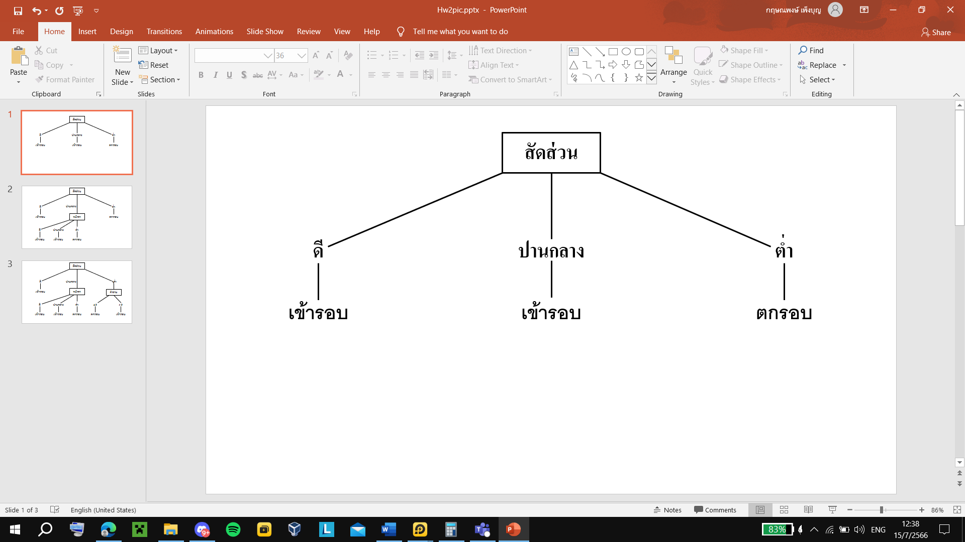

**ชั้นที่ 2**

**สัดส่วน = ด

$$H\left(x\right)=0$$

ี**

**สัดส่วน = ปานกลาง**

$$H\left(x\right)=0.954$$

**หน้าตา**

คำถาม8

คำถาม9

**ประพฤต

$$Gain \left(ผล, ประพฤติ\right)= P\left(ผล | ปานกลาง\right)*H\left(ผล | ปานกลาง\right)+P\left(ผล | ต่ำ\right)*H(ผล|ต่ำ)$$



$$H\left(ผล | ปานกลาง\right)=-\left[\frac{3}{5}*\log_{2}\left(\frac{3}{5}\right)+ \frac{2}{5}*\log_{2}\left(\frac{2}{5}\right)\right]=0.971$$



$$H\left(ผล | ต่ำ\right)=-\left[\frac{1}{3}*\log_{2}\left(\frac{1}{3}\right)+ \frac{2}{3}*\log_{2}\left(\frac{2}{3}\right)\right]=0.918$$



$$Gain \left(ผล,ประพฤติ\right)=0.954-\left[\frac{5}{8}*0.971+\frac{3}{8}*0.918\right]=0.03$$



$$H\left(ประพฤติ\right)=-\left[\frac{5}{8}*\log_{2}\left(\frac{5}{8}\right)+ \frac{3}{8}*\log_{2}\left(\frac{3}{8}\right)\right]=0.954$$



$$∴GainRatio(ผล,ประพฤติ)=\frac{0.003}{0.954}=0.003$$

ิ**

**เลือก feature หน้าตาในชั้นที่ 2 node สัดส่วน = ปานกลาง**

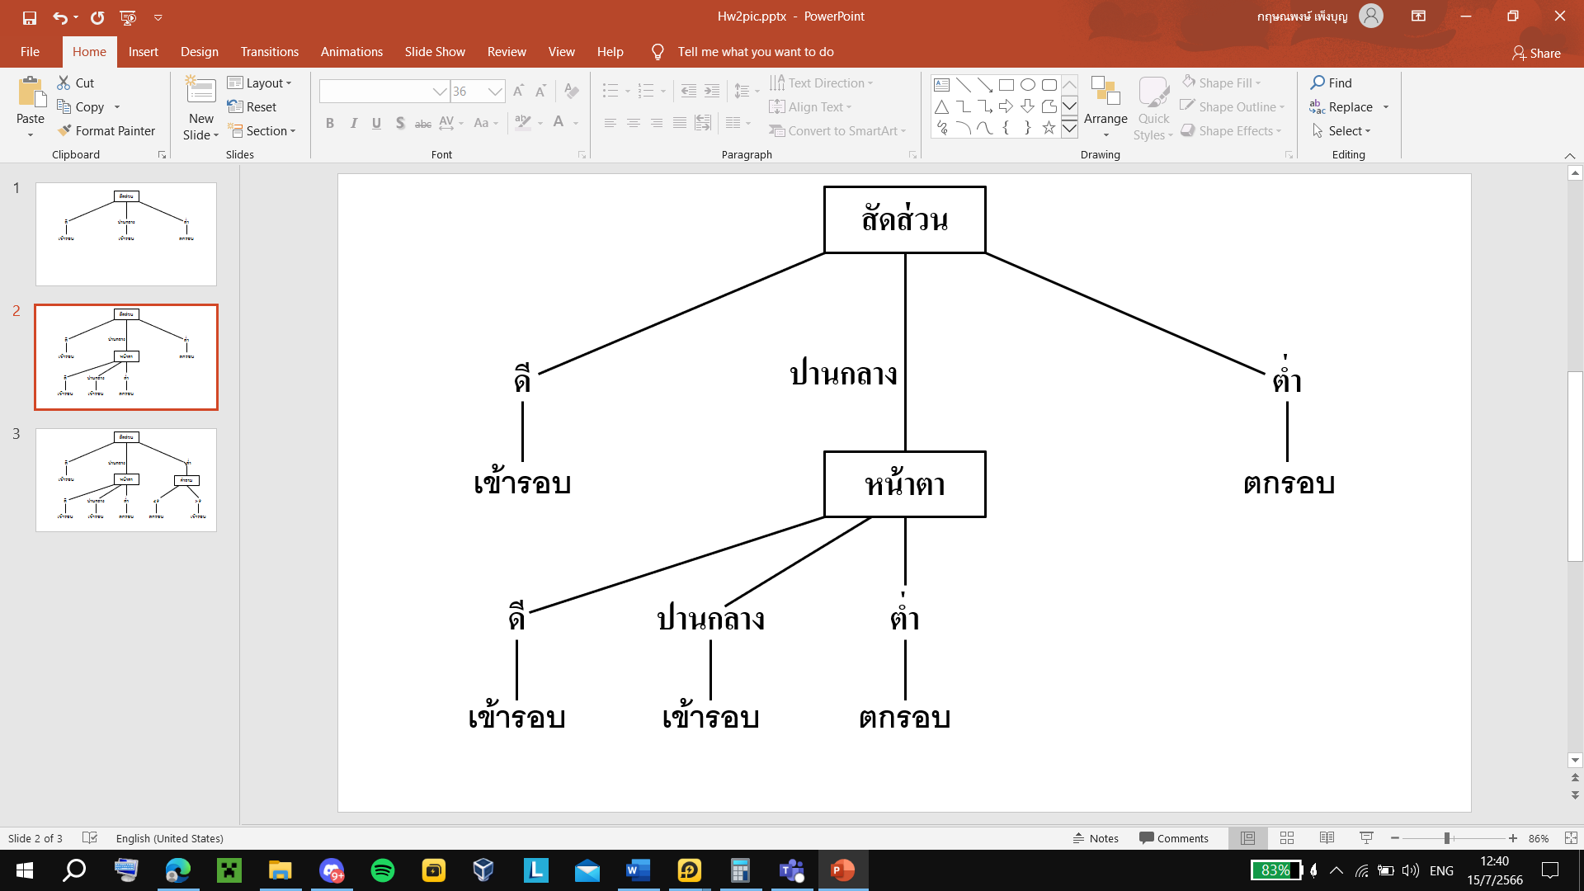

**สัดส่วน = ต่ำ**

$$H\left(x\right)=0.592$$

**หน้าตา**

คำถาม7

คำถาม9

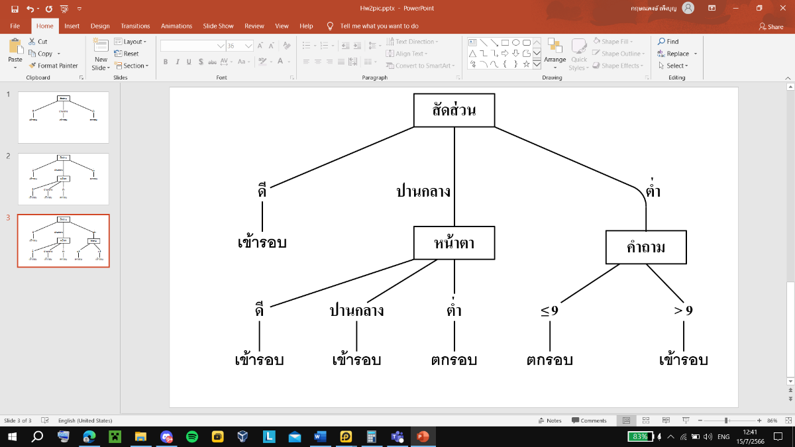**ประพฤต

$$Gain \left(ผล, ประพฤติ\right)= P\left(ผล | ดี\right)*H\left(ผล | ดี\right)+P\left(ผล | ต่ำ\right)*H(ผล|ต่ำ)$$



$$H\left(ผล | ดี\right) =-\left[\frac{0}{2}*\log_{2}\left(\frac{0}{2}\right)+ \frac{2}{2}*\log_{2}\left(\frac{2}{2}\right)\right]=0$$



$$H\left(ผล | ต่ำ\right)=-\left[\frac{1}{5}*\log_{2}\left(\frac{1}{5}\right)+ \frac{4}{5}*\log_{2}\left(\frac{4}{5}\right)\right]=0.722$$



$$Gain \left(ผล,ประพฤติ\right)=0.592-\left[\frac{2}{7}*0+\frac{5}{7}*0.722\right]=0.076$$



$$H\left(ประพฤติ\right)=-\left[\frac{2}{7}*\log_{2}\left(\frac{2}{7}\right)+ \frac{5}{7}*\log_{2}\left(\frac{5}{7}\right)\right]=0.863$$



$$∴GainRatio(ผล,ประพฤติ)=\frac{0.076}{0.863}=0.088$$

ิ**

**เลือก feature คำถามที่ threshold = 9 ในชั้นที่ 2 node สัดส่วน = ปานกลาง**